# I. Постановка задачи

## 1.1. Проблематика

Информация о пищевой ценности продуктов дает знания, необходимые для анализа пищевых продуктов и науки о пище, может способствовать разработке политики в области производства и хранения пищевых продуктов, оценке состояния питания, составлению лечебных диет и исследованиям в области питания, а также взаимосвязи между диетой, здоровьем и болезнью. Анализ питательных веществ в пищевых продуктах включен в базы данных о составе пищевых продуктов, которые являются важными инструментами для исследователей, диетологов и других специалистов по питанию, но они никогда не будут закончены из-за постоянного введения новых продуктов и пищевых компонентов, важных для здоровья человека.[1]

Правильное питание предлагает один из наиболее эффективных и наименее затратных способов уменьшить бремя многих болезней, связанных с питанием, и ассоциированных с ними факторов риска; однако с точки зрения общественного здравоохранения и индивидуального подхода текущие рекомендации по здоровому питанию близки к тем, которые были даны более 100 лет назад и, вероятнее всего, устарели. Современные исследования в области питания обладают огромным потенциалом для улучшения здоровья будущих поколений.[2]

Почти столетние исследования показали, что ограничения в диете могут замедлить старение и развитие возрастных заболеваний. Наиболее надежным и широко изученным ограничением является ограничение калорийности, в то время как ограничение белка и ограничение потребления различных аминокислот (метионина, триптофана) также замедляют старение. Современные принципы моделирования позволяют установить, как животные реагируют на изменения доступности питательных веществ и уравновешивают их. Такие исследования на насекомых и мышах показали, что диеты с низким содержанием белка и высоким содержанием углеводов связаны с наибольшей продолжительностью жизни у животных, что позволяет предположить, что взаимодействие между макроэлементами может быть столь же важным, как и их общее потребление.

На данный момент общепринято, что ограничение калорий положительно влияет на продолжительность жизни и поддержание здоровья в зрелом возрасте. Это открывает новые перспективы для ограничения калорийности, предполагая, что это не просто количественное снижение энергии, а фактически качественное изменение макроэлементов.[3]

*Организм человека вследствие эволюционных процессов выработал собственные метаболические пути утилизации питательных веществ, пути их взаимопревращения, при этом утратив способность к синтезу определенных соединений. При этом для поддержания функционирования и поддержания здоровья человеку требуется широкий спектр питательных веществ, включая белки, углеводы, жиры, макро- и микроэлементы, витамины. Корректное поступление необходимых питательных веществ легло в основу нутрицевтики и разработки принципов сбалансированного питания. Продукты, которые мы употребляем в пищу, различаются по своему составу, поэтому так важно понимать, что именно следует употреблять в пищу для обеспечения всех потребностей организма.*

Одним из ключевых питательных веществ является пищевой белок. Его качество – это ключевая проблема питания, так как оно варьируется от одного продукта к другому. Основным фактором, определяющим качество пищевого белка, является содержание и доступность незаменимых аминокислот. Содержание аминокислот в продуктах питания можно использовать для расчета аминокислотного скора, что позволяет предсказать, насколько эффективно белок будет удовлетворить потребности человека в аминокислотах.

ФАО/ВОЗ рекомендовали учитывать состав аминокислот в местных и региональных диетах для определения химического состава рационов и оценки качества белка в них. Например, коллектив соавторов работы (8) поставил себе цель проанализировать профиль незаменимых аминокислот пятнадцати различных пищевых продуктов, обычно потребляемых на северо-западе Мексики, чтобы включить данные по аминокислотному скору и усвояемости белка in vitro в таблицы состава пищевых продуктов.1

Помимо аминокислотного скора, более совершенными методами оценки качества белка являются показатели PDCAAS и DIAAS, учитывающие усвояемость аминокислот в организме. При оценке качества пищевого белка должны быть указаны данные по усвояемости отдельных аминокислот с учетом колебаний их перевариваемости в зависимости от типа обработки продукта, которая может изменять доступность отдельных аминокислот. Например, для продуктов промышленной переработке рекомендуется использовать для расчета DIAAS «реактивное», а не «общее» содержание лизина и истинную перевариваемость в подвздошной кишке реактивного лизина (доступность лизина), а не общего лизина. Расчеты осложняются тем, что далеко не для всех продуктов существуют данные об истинной усвояемости аминокислот в подвздошной кишке человека. Либо же данные были получены в экспериментах на животных, следовательно, необходимы дополнительные сравнения истинной перевариваемости аминокислот в подвздошной кишке в зависимости от вида (человек, свинья, крыса).[4]

Следует отметить, что ведение интенсивного животноводства повлияло на состав мяса животных, сдвинув его от «богатого белком» к «богатому жиром», а также привело к увеличению количества насыщенных и уменьшению количества ненасыщенных жиров. Увеличение потребления жира в целом, в особенности насыщенного, в Западной Европе, США, Японии, других развитых странах привело у росту смертности от ишемической болезни сердца.

Набор массы коров и птиц не сбалансирован в отношении увеличенного накопления жира. Согласно анализу, тушки с/х животных с 25% жира содержали порядка 50% постного мяса с содержанием белка на уровне 10%, в то время как для диких животных эти цифры составляют порядка 4% жира, 75% постного мяса и 15% белка. Хотя считается, что с/х животные выращиваются для обеспечения населения белком, имеющие данные это не подтверждают – у диких особей белка втрое больше, чем жира, а у домашнего скота жира вдвое больше, чем белка. За счет того более высокой энергетической ценности жира мясо домашнего скота более калорийно, так, например, бройлер и фермерская курица – совсем разных животные (3020 калорий против 888 калорий на тушку массой 1,31 кг).

Интенсивное разведение животных, механизация и манипулирование урожайностью культур, а также способы переработки изменили качественный и количественный состав нутриентов в пище, по крайней мере, для западного мира. Потребление очищенного сахара, общего и насыщенного жира увеличились, в то время как потребление клетчатки, ненасыщенных жирных кислот (в частности, омега-3), снизилось.[5]

Среди взрослых во всем мире причиной смерти номер один является ишемическая болезнь сердца (ИБС), один из основных факторов риска - неправильное питание. Насыщенные жиры и транс-жиры (например, в маргаринах, хлебобулочных изделиях и многих обработанных продуктах и фаст-фуде) способствуют развитию ИБС, в то время как мононенасыщенные и полиненасыщенные жиры (например, содержащиеся в рыбе, оливковом масле и орехах) являются защитными. Это связано с тем, что потребление продуктов, богатых насыщенными жирами, может отрицательно повлиять на уровень холестерина в плазме.

В 2013 году Управление по санитарному надзору за качеством пищевых продуктов и медикаментов США объявило о своем предварительном решении, что частично гидрогенизированные масла, основной диетический источник искусственных транс-жиров в обработанных пищевых продуктах, не «общепризнаны как безопасные» для использования в пищевых продуктах.[6]

Диетические рекомендации для снижения заболеваемости ишемической болезнью сердца чаще всего сосредоточены на снижении потребления жиров с пищей. Тем не менее, люди должны потреблять жир, так как он является незаменимым компонентов питания. Есть две группы незаменимых жировых компонентов (омега-3 и омега-6) и четыре типа жирорастворимых витаминов (A, D, E и K).

Все продукты, содержащие жиры, содержат все три натуральных жира: насыщенные, мононенасыщенные и полиненасыщенные. Невозможно потреблять ненасыщенные жиры без насыщенных жиров, и наоборот, в натуральной пище. То есть, насыщенные жиры не синонимичны животной пище, а ненасыщенные жиры - растительной пище. Вся пища, содержащая жиры - растительного или животного происхождения - содержит все три натуральных жира, пропорции которых меняются.[7]

Тем не менее, «перекос» по типу жиров приводит к негативным последствиям. Для исследования[8] группа ученых наблюдала за 120 877 людьми, разделенными на три когорты: в двух когортах за участниками наблюдали с 1986 года по 2006 год, а в третьей - с 1991 по 2003 год.

Исследователи изучили связь между изменением веса и привычками (физическая активность, просмотр телевизора, употребление алкоголя, продолжительность сна, диета и курение сигарет). Авторы оценивали потребление людьми различных типов и групп пищевых продуктов.[9]

За каждые 4 года участники набирали в среднем 3,35 фунта, причем увеличение веса было напрямую ассоциировано с увеличенным потреблением картофельных чипсов (1,69 фунта), картофеля (1,28 фунта), сахаросодержащих напитков (1,00 фунта), необработанного красного мяса (0,95 фунта) и переработанного мяса (0,93 фунта), и было обратно пропорционально связано с потреблением овощей (-0,22 фунта), цельного зерна (-0,37 фунта), фруктов (-0,49 фунта), орехов (-0,57 фунта) и йогурта (-0,82 фунта).

Различие в образе жизни, конечно, влияет на поддержание энергетического баланса человека в течение длительного времени, причем употребление сахаросодержащих напитков, сладостей и обработанных пищевых продуктов может затруднить этот процесс, в то время как потребление цельнозерновых, фруктов и овощей может его облегчить.8

Для большинства людей постепенное увеличение веса, вызванное небольшим, но привычным энергетическим дисбалансом, происходит в течение многих лет, поэтому предположение исследователей о том, что небольшие изменения в образе жизни могут смягчить или обратить неприятные последствия нарушения энергетического баланса, имеет значение. Авторы также поддерживают рекомендации придерживаться здоровой диеты, основанной на цельнозерновых и различных фруктах и ​​овощах.9

Цельные зерна обеспечивают энергией, белком, пищевыми волокнами, витаминами группы В, кальцием и железом. Переработка зерновых приводит к удалению значительного количества нутриентов, в этом отношении мука жернового помола является более обогащенной полезными компонентами, чем рафинированная мука.5

Немаловажная роль микроэлементов в питании заключается в том, что они действуют как регуляторы иммунного ответа, особенно это характерно для железа, цинка и селена, а также витаминов A, D, E, C, B6, B12 и фолиевой кислоты.

Поддержание и постоянная замена большой популяции иммунных клеток во многом зависят от достаточного количества энергии и питательных веществ. С одной стороны, сбалансированное питание обеспечивает топливо для функционирующего организма, особенно для высокоактивных и пролиферативных клеток иммунной системы. Пагубное влияние недоедания на сопротивляемость инфекциям хорошо известно. В связи с этим микронутриенты играют особую роль в качестве регуляторов активности ферментов, окислительно-восстановительных процессов и экспрессии генов. Однако недостаточное потребление является довольно распространенным явлением, по крайней мере, в случае некоторых питательных микроэлементов, и его проявление не ограничивается странами с низким уровнем доходов. Причины не всегда очевидны, но диеты, богатые продуктами с высокой степенью обработки и высоким содержанием жира и сахара, не только способствуют увеличению веса, но, как правило, также бедны витаминами, минералами и микроэлементами.[10]

Особое значение в связи со все большей популярностью веганского образа питания приобретает витамин В12. При определении плазменных концентрации B12 лактовегетарианцы имели ее вдвое меньше по сравнению с контрольной группой, а у веганов были зарегистрированы еще более низкие значения, при этом плазменные концентрации женщин-веганов были ниже, чем у мужчин-веганов.[11]

В связи с доказанным влиянием сбалансированной диеты на здоровье человека, многие общественные организации и правительства стран используют концепции «здоровой тарелки» или «здоровой пирамиды», общие идеи которых заключаются в следующем:

- ½ тарелки – разнообразные овощи и фрукты;

- ¼ тарелки - цельнозерновые продукты;

- ¼ тарелки - белковая энергия;

- Полезные растительные масла (оливковое, рапсовое, соевое, кукурузное, подсолнечное, арахисовое) в умеренных количествах;

- пейте воду, кофе или чай;

- оставайтесь активным.

Основная идея тарелки здорового питания - сосредоточиться на качестве диеты.[12]

В большинстве своем, эти концепции основаны на рекомендациях ВОЗ:

• Потребление энергии (калорий) должно быть сбалансировано с расходом энергии. Чтобы избежать нездорового набора веса, общее количество жиров не должно превышать 30% от общего количества потребляемой энергии. Потребление насыщенных жиров должно составлять менее 10% от общего количества потребляемой энергии, а потребление трансжиров - менее 1% от общего количества потребляемой энергии.

• Ограничение потребления свободного сахара до менее 10% от общего количества потребляемой энергии является частью здорового питания. Для дополнительной пользы для здоровья предлагается дальнейшее снижение до менее 5% от общего количества потребляемой энергии.

• Снижение потребления соли на уровне менее 5 г в день (что эквивалентно потреблению натрия менее 2 г в день) помогает предотвратить гипертонию и снижает риск сердечных заболеваний и инсульта у взрослого населения.

• Государства-члены ВОЗ согласились сократить потребление соли населением мира на 30% к 2025 году; они также договорились остановить рост диабета и ожирения у взрослых и подростков, а также избыточной массы тела у детей к 2025 году.[13]

Помимо рекомендаций ВОЗ, в законодательстве стран или объединений стран существуют свои локальные рекомендации по обеспечению принципов здорового питания и адекватных нормах потребления питательных веществ, в том числе рекомендации по вынесению предупредительных либо положительных надписей на маркировку.[14] [15] [16]

## 1.2. Цель

Целью настоящего исследования является выбор продуктов, отвечающих принципам сбалансированного питания и обогащенных полезными нутриентами либо, напротив, отбор продуктов, употребление которых следует ограничить

## 1.3. Задачи

* Определить категории продуктов с наиболее высоким содержанием полезных/вредных компонентов
* Выявить продукты, которые могут маркироваться как полезные на основании норм и рекомендаций по содержанию определенных компонентов, установленных законодательными документами (Технический регламент таможенного союза, рекомендации ВОЗ/ФАО) - например, источники белка и клетчатки
* Установить влияние разных видов обработки на состав продуктов
* Сравнить продукты по аминокислотному составу с «идеальным белком» ВОЗ
* Оценить состав жиров в различных продуктах и провести кластеризацию по жирнокислотному составу
* оценить влияние содержания основных нутриентов на калорийность продуктов по модели линейной регрессии
* Дать рекомендации по обогащению рациона питания микроэлементами, витаминами
* Оценить взаимосвязи между разными нутриентами (например, когда много белка – мало жира)

## 1.4. Объект исследования

Продукты питания

## 1.5. Предмет исследования

Пищевая ценность избранных пищевых продуктов

## 1.6. Гипотеза

Не существует единичного продукта, употребление которого способно закрыть все потребности человека в питательных веществах, однако, каждый продукт имеет свои «сильные стороны», и их комбинирование позволяет составить сбалансированный рацион.

## 1.7.Литература

1. *Caire-Juvera G., Vázquez-Ortiz F.A., Grijalva-Haro M.I.* Amino acid composition, score and in vitro protein digestibility of foods commonly consumed in Norhwest Mexico // Nutr Hosp. 2013. Vol. 28. № 2. P. 365-371.
2. *Bordoni A., Capozzi F.* Foodomics for healthy nutrition // Curr Opin Clin Nutr Metab Care. 2014. Vol. 17. № 5. P. 418-424
3. *Simpson S.J., Le Couteur D.G, Raubenheimer D. et al.* Dietary protein, aging and nutritional geometry // / Ageing Research Reviews. 2017. Vol. 39. P. 78–86
4. *Report of an FAO Expert Consultation.* Dietary protein quality evaluation in human nutrition. Food and agriculture organization of the United Nations. Rome, 2013.
5. *Ghebremeskel K., Crawford M.A.* Nutrition and health in relation to food production and processing // Nutrition and Health. 1994. Vol. 9. P. 237-253.
6. *Szajewskaa H., Szajewski T.* Saturated Fat Controversy: Importance of Systematic Reviews and Meta-analyses // Critical Reviews in Food Science and Nutrition. 2016. Vol. 56. №12. P. 1947-1951.
7. *Harcombe Z.* US dietary guidelines: is saturated fat a nutrient of concern? // Br J Sports Med. 2019. Vol. 53. P. 1393-1396.
8. *Mozaffarian D. et al.* Changes in Diet and Lifestyle and LongTerm Weight Gain in Women and Men // N Engl J Med. 2011. Vol. 364. P. 2392-2404.
9. Diet, lifestyle and long-term weight gain // Nursing Times [Электронный ресурс]. Режим доступа:<https://www.nursingtimes.net/clinical-archive/nutrition/diet-lifestyle-and-long-term-weight-gain-30-06-2011/> (дата обращения 23.10.2021)
10. *Elmadfa I., Meyer A.L.* The Role of the Status of Selected Micronutrients in Shaping the Immune Function // Endocrine, Metabolic & Immune Disorders - Drug Targets. 2019. Vol. 19. P. 1100-1115
11. *Leitzmann C.* Vegetarian Diets: What Are the Advantages? // Diet Diversification and Health Promotion. Forum Nutr. Basel, Karger. 2005. Vol. 57. P. 147–156
12. Healthy Eating Plate // Harvard T.H. Chan. School of Public Health [Электронный ресурс]. Режим доступа:<https://www.hsph.harvard.edu/nutritionsource/healthy-eating-plate/> (дата обращения 23.10.2021)
13. Healthy Diet // World Health Organization [Электронный ресурс]. Режим доступа:<https://www.who.int/news-room/fact-sheets/detail/healthy-diet> (дата обращения 23.10.2021)
14. Nutrient Recommendations: Dietary Reference Intakes (DRI) // National Institutes of Health [Электронный ресурс]. Режим доступа: https://ods.od.nih.gov/HealthInformation/Dietary_Reference_Intakes.aspx (дата обращения 23.10.2021)
15. Методические рекомендации МР 2.3.1.0253-21. Нормы физиологических потребностей в энергии и пищевых веществах для различных групп населения Российской Федерации. – Москва, 2021. – 72 с.
16. Технический регламент таможенного союза 022/2011. Пищевая продукция в части ее маркировки // Комиссия Таможенного союза. 09.12.2011. № 881

# II. Исходные данные

## 2.1. Теоретическое обоснование

Для решения поставленных задач необходимо иметь сведения о содержании различных нутриентов в пищевых продуктах, а также в определенных случаях – теоретическую базу для сравнения с законодательными/медицинскими нормами.

## 2.2. Источники

1. Датасет по пищевой ценности продуктов:

[Nutritional values for common foods and products | Kaggle](https://www.kaggle.com/trolukovich/nutritional-values-for-common-foods-and-products)

2. Нормы потребления, рекомендованные значения показателей

Справочные нормы по потреблению нутриентов14:

[Nutrient Recommendations : Dietary Reference Intakes (DRI) (nih.gov)](https://ods.od.nih.gov/HealthInformation/Dietary_Reference_Intakes.aspx)

Диетологические нормы, установленные на территории РФ15:

[Методические рекомендации МР 2.3.1.0253-21 "Нормы физиологических потребностей в энергии и пищевых веществах для различных групп населения Российской Федерации" (rospotrebnadzor.ru)](https://www.rospotrebnadzor.ru/documents/details.php?ELEMENT_ID=18979)

Технический регламент таможенного союза 022/2011 «Пищевая продукция в части ее маркировки»16:

<https://docs.cntd.ru/document/902320347>

## 2.3. Структура

В датасете представлены структуры данных DataFrame и Series. Для работы будем использовать библиотеку pandas.

Датасет состоит из 8789 строк и 77 колонок. Одно наблюдение (строка) представляет собой наименование пищевого продукта и содержание в нем питательных веществ - белка (а также содержание отдельных аминокислот), жиров (включая разбиение по составу жирных кислот), углеводов (включая содержание отдельных компонентов, таких как глюкоза, фруктоза и т.д), макро- и микронутриентов - минеральных веществ, витаминов.

## 2.4. Типы

Датасет представлен несколькими типами данных:

- номинальные (описание наименования продукта, способа его приготовления, другие детали)

- категориальные (колонка Unnamed, на самом деле являющаяся индексами и не имеющая практического смысла при анализе)

- непрерывные числовые данные (содержанием в продуктах макро- и микронутриентов)

С точки зрения работы в pandas, данные в датафрейме представлены типами int64 (целые числа) и object. Для работы с датафреймом потребуется перевести данные в более удобные для работы типы (str для номинальных и float64 для прочих непрерывных числовых).

## 2.5. Графики

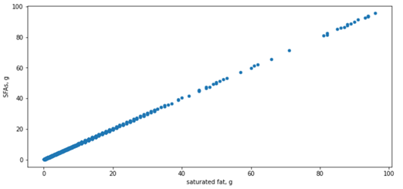

Рисунок 1. Корреляция между содержанием насыщенного жира и насыщенных жирных кислот

Все колонки, кроме колонки saturated fat, заполнены, в то время как указанная колонка содержит 1590 пропущенных значений (из 8789 значений в датафрейме вообще). Насыщенный жир – это, по сути, сумма насыщенных жирных кислот, что в датафрейме отражено в колонке saturated fatty acids. По графику на рис.1 видно, что есть очень хорошая корреляция, следователь, можно заполнить пропуски, используя значения из колонки saturated fatty acids.

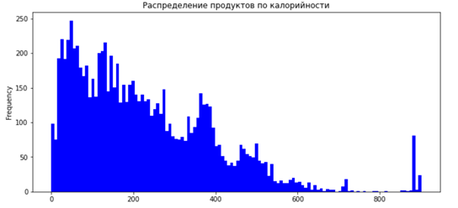

Рисунок 2. Гистограмма распределения продуктов по калорийности

Визуально, бОльшая часть продуктов имеет калорийность в пределах от 0 до 400 ккал/100г (рис. 2). Но есть и группа очень калорийных продуктов, где она достигает 850-900 ккал/100г. Если посмотреть подробнее, то это жиры и масла (что логично, так как для расчетных целей обычно используют расчет 1г жира = 9 ккал).

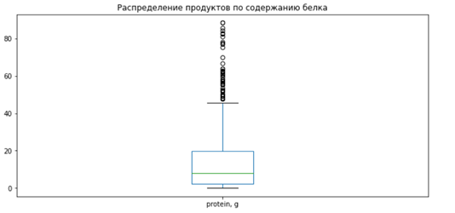

Рисунок 3. Бокс-плот распределения содержания белка в продуктах

Ни одно значение не превышает цифру в 100 г (рис. 3), а так как порция составляет 100г - то она может быть полностью белковой, противоречия нет. Аналогично для жиров и углеводов, нет превышения размера порции по граммам компонентов (рис. 4, 5). В данном случае, датасет содержит почти 9000 значений, относящихся к совершенно разным продуктам, поэтому ориентировать на медиану и причислять какие-то значения к выбросам не корректно, так как подсолнечное масло, яичный белок, сахар-песок – абсолютно разные продукты. Со сравнительных позиций они являются друг для друга «выбросами», с точки зрения здравого смысла – нет.

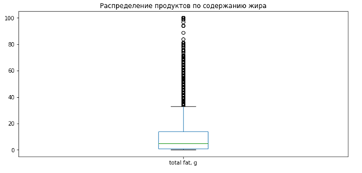

Рисунок 4. Бокс-плот распределения содержания жира в продуктах

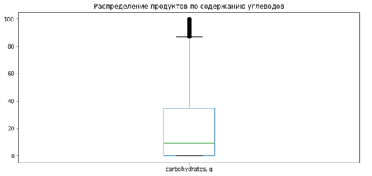

Рисунок 5. Бокс-плот распределения содержания углеводов в продуктах

## 2.6. Тесты

Проведена подготовка датасета к анализу и дальнейшей работе, проведен первичный анализ данных:

* проведен анализ полученных значений с точки зрения наличия выбросов, некорректного занесения записей в таблицу и т.д. Установлено, что, например, продукты с нулевой калорийностью – это в основном питьевая вода, с наибольшей калорийностью – масла и жиры, наиболее белковые – очищенные белки сои и яйца, напитки на основе сывороточного белка, углеводы преимущественно содержатся в кондитерской продукции, сладких напитках
* 
* Удален столбец, полностью состоящий из нулей (ликопин)
* Заполнены пропуски в столбце, содержащем информацию о количестве насыщенных жиров (saturated fat) – эти данные напрямую коррелируют с суммой насыщенных жирных кислот (SFAs), поэтому, при отсутствии значения в столбце saturated fat записывается значение из столбца SFAs
* 
* Анализ значений минимумов, максимумов, средних значений столбцов, проведенный с помощью функции df.describe(), показал, что значения в датафрейме находятся в пределах значений, не противоречащих здравому смыслу для всех колонок датафрейма

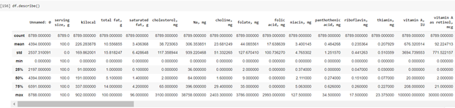

# III. Описание готового решения

Проблемой выбранного датафрейма является тот факт, что значения, с которыми предполагается работать как с числовыми, записаны в виде числа с размерностью, например, “10.0g”. Для работы со значениями как числами, значения несоответствующих форматов переведены в формат, удобный для работы. Также переименованы колонки с учетом корректировки ошибочных написаний, а также в названия колонок добавлены размерности столбцов, ранее указанные в поле значений. После выполнения этих действий, датасет подготовлен к анализу.



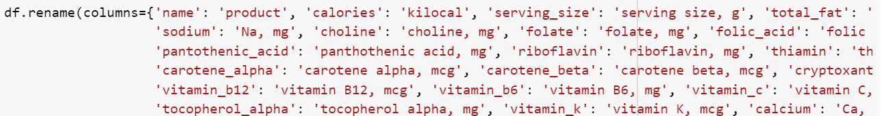

Основными нутриентами, придающими продуктам пищевую и энергетическую ценность, являются белок, жир, углеводы, клетчатка и спирты (в частности, этиловый). Посмотрим на зависимость калорийности продуктов от данных параметров по данным датасета (рис. 6):

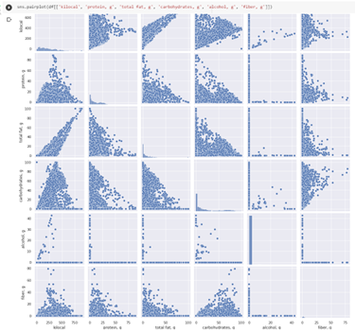

Рисунок 6. График парных корреляций между калорийностью, содержанием белка, жира, углеводов, клетчатки, спирта

Видим, что калорийность довольно очевидно коррелирует с содержанием жиров, и менее очевидно – с содержанием клетчатки, белка и углеводов. При этом, количество продуктов, в которых содержится спирт, невелико, но для тех, где он присутствует – есть видимая корреляция с содержанием углеводов и калорийностью.

Зависимость между некоторыми переменными носит более сложный характер. Например, зависимость содержания углеводов в продукте от содержания белка и жира имеет тенденцию к наличию отрицательной корреляции, но при этом большее число значений расположено в левой части графика (левее и ниже диагонали). То есть, есть вероятность встретить продукт с одинаково средним содержанием углеводов, белка и жира (например, в районе 20-40 г на порцию), но при высоком содержании углеводов (более 80 г), разумеется, содержание белка и жира не может превышать суммарно 20 г (так как размер порции ограничен 100 г).

В некоторых случаях, например, при рассмотрении графика зависимости содержания углеводов от содержания клетчатки, зависимость имеет квадратичный характер: до примерно 50 г на порцию содержание углеводов при увеличении количества клетчатки также возрастает, однако, при дальнейшем увеличении содержания клетчатки (более 50 г на порцию) содержание углеводов, напротив, уменьшается.

Для большей наглядности также посмотрим на корреляционную матрицу (рис. 7):

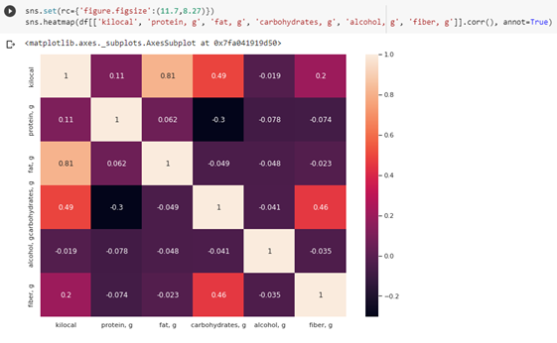

Рисунок 7. Тепловая карта коэффициентов корреляции

Явная положительная корреляция наблюдается между содержанием жира и калорийностью, умеренная – между содержанием углеводов и калорийностью. Есть также небольшая обратная корреляция между содержанием белка и углеводов. Спирты на влияют на калорийность, скорее всего, так как в общей массе продуктов их немного, и в интегральном коэффициенте спиртосодержащие продукты «потерялись».

Разделим датасет на тестовую и тренировочную выборки и построим уравнение линейной регрессии:

y = 4.12*protein + 8.84*fat + 3.96*carbohydrates + 6.82*alcohol - 1.99*fiber + 1.80,

где: у - калорийность (зависимая переменная), protein - содержание белка, г, fat - содержание жира, г, carbohydrates - содержание углеводов, г, alcohol - содержание спирта, г, fiber - содержание клетчатки, г.

Полученные коэффициенты близки к ранее указанным по законодательной базе, однако, расхождения все же имеются. Законодательные нормативы РФ и ЕАЭС рекомендуют для расчета энергетической ценности в ккал использовать следующие коэффициенты: 4 ккал/г для белков, 9 ккал/г для жиров, 4 ккал/г для углеводов (за исключением сахароспиртов), 7 ккал для этанола, 2 ккал/г для пищевых волокон.

По построенной модели построим на предсказанные данные по отношению к реальным (рис. 8), а также посчитаем среднее квадратичное отклонение:

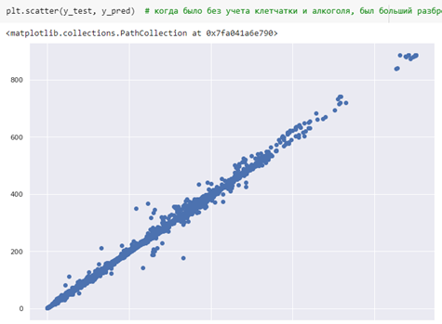

Рисунок 8. Зависимость между реальными и предсказанными значениями калорийности

Train MSE: 136.56161227351882

Test MSE: 112.02445413412153

Следует отметить, что без включения в модель переменных по содержанию клетчатки и спирта, разброс точек визуально был более выражен, а MSE составляло около 300. Таким образом, эти переменные, несмотря на почти нулевой коэффициент корреляции по тепловой карте, необходимо передавать модели на вход и учитывать в расчетах, так как это приводит к снижению ошибки модели.

Далее, в группе жиров существует разделение по жирнокислотному составу на насыщенные (SFAs), мононенасыщенные (MUFAs) и полиненасыщенные жирные (PUFAs) жирные кислоты. Проведем кластеризацию жиров по содержанию в них жирных кислот различной степени ненасыщенности.

На рисунке 9 видим, что большое количество точек находится у начала координат, однако, есть также точки с высоким содержанием той или иной фракции жиров. По графику локтя определяем число кластеров, равное 4, и используем данное число в построении кластеров по методу kMeans:

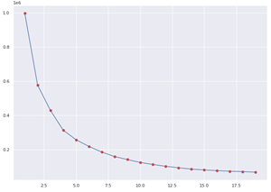

Рисунок 9. График локтя для выбора числа кластеров

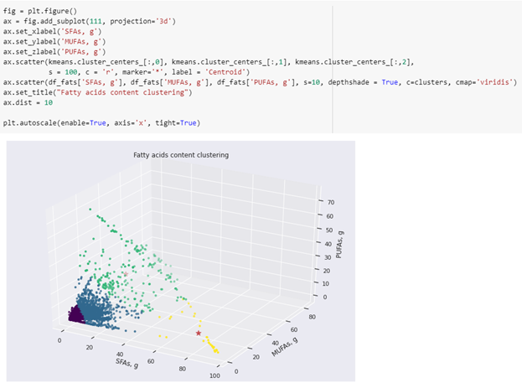

Рисунок 10. График распределения продуктов по кластерам исходя из содержания жирных кислот различной насыщенности в 3д

Помимо 3д-графика, также дополнительно строила плоские графики (рис. 11) для более удобного изучения зависимости между парами параметров.

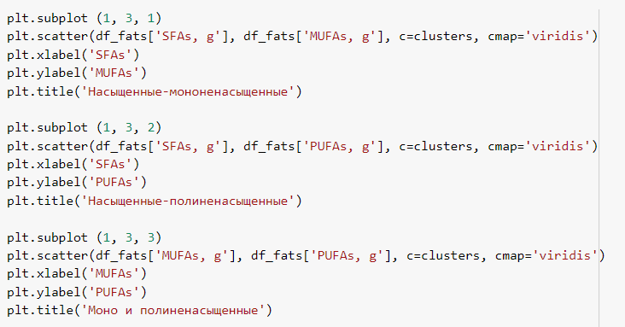

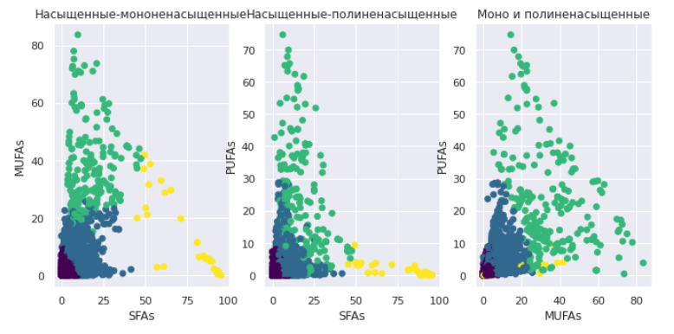

Рисунок 11.Плоские графики распределения продуктов по кластерам исходя из содержания жирных кислот различной насыщенности

Исходя из данных рисунков 10-11, можно кластеризовать жиры по жирнокислотному составу на следующие группы: 1) до 10г/100г насыщенных, моно- и полиненасыщенных кислот (продукты с низким содержанием жирных кислот в целом) – на графике фиолетовые точки); 2) до 40 г/100г насыщенных, 20г/100г мононенасыщенных, 30г/100г полиненасыщенных (продукты со средним содержанием фракций жирных кислот без существенного преобладания какой-либо фракции) – на графике синего цвета; 3) не более 40г/100г насыщенных, при этом более 20г/100г моно и 10 г/100г полиненасыщенных (продукты с тенденцией к преобладанию ненасыщенных фракций) – на графике зеленый; 4) более 40г/100г насыщенных жирных кислот, менее 40г/100г мононенасыщенных и 10 г/100 г полиненасыщенных (продукты с преобладанием насыщенных ЖК) – на графике желтый.

Последней группы следует избегать, так как большое содержание насыщенных ЖК может привести к возникновению проблем со здоровьем, и отдавать предпочтение 3й группе.

Помимо состава жиров, большую роль играет аминокислотный состав продуктов. Оценить соответствие аминокислотного профиля потребностям человека можно исходя из разных принципов, среди которых были выбраны рекомендации ВОЗ/ФАО для состава «идеального белка» (выражается в мг АК/г белка) и рекомендации по оптимальному аминокислотному скору (содержание одной АК в продукте делится на рекомендованное содержание этой же АК, получаем обеспеченность по конкретной АК в % от нормы – для расчетов я усреднила значения по всем АК).

Для сравнения с идеальным белком для всех продуктов выразим содержание незаменимых АК в мг/г белка и сравним с составом «идеального белка» с помощью нахождения косинусного сходства:

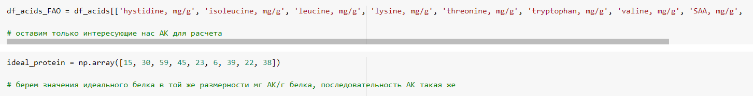

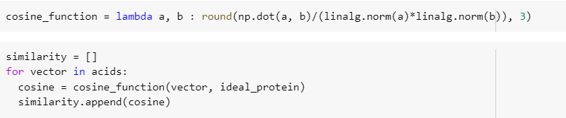

Найдем топ-20 наиболее похожих и непохожих по профилю продуктов на рекомендованный АК-состав:

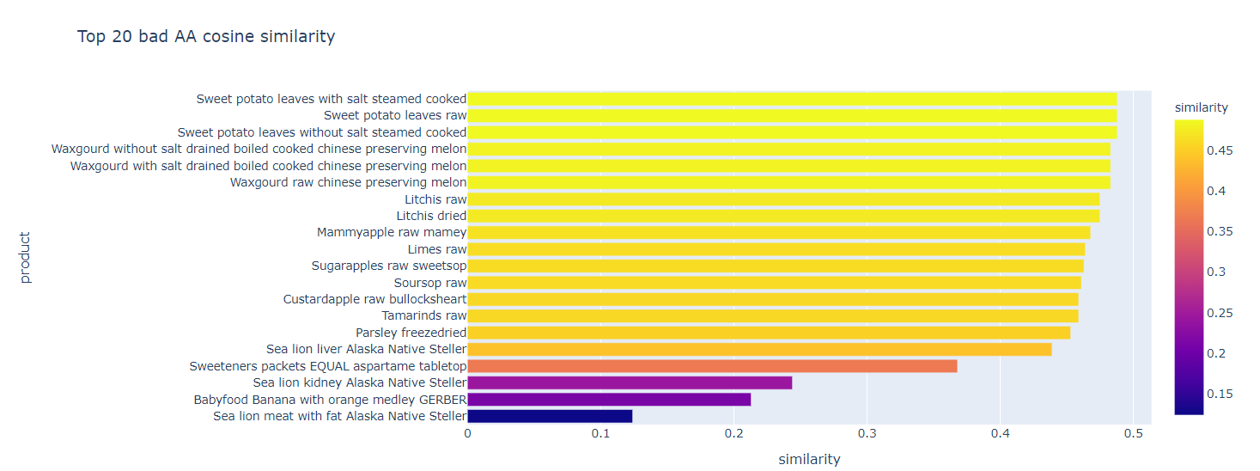

Рисунок 12.Топ-20 продуктов с наименьшим сходством аминокислотного состав с “идеальным белком”

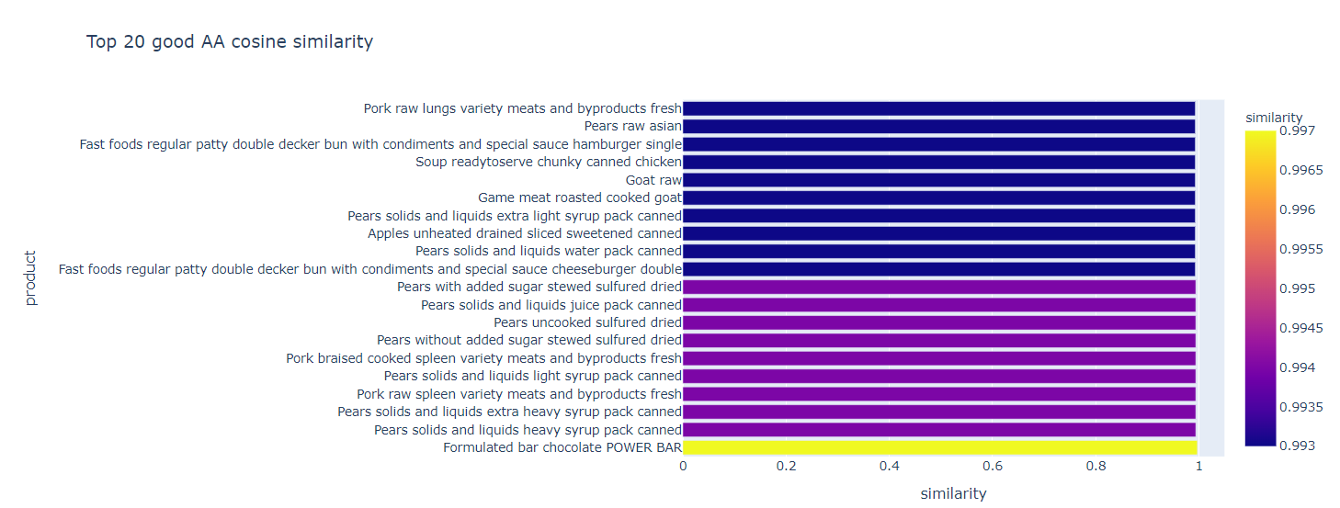

Рисунок 13.Топ-20 продуктов с наибольшим сходством аминокислотного состав с “идеальным белком”

Плохим сходством с рекомендованным соотношением аминокислот (рис. 12) обладают разные продукты на основе фруктов и овощей (тыква, тамаринд, лайм) и мясо и субпродукты морского тюленя. При этом, очень хорошим сходством с рекомендованными нормами (рис. 13) обладают продукты на основе традиционных типов мяса – говядина, свинина, козлятина, баранина и, что немного удивительно, грушевые сиропы. Однако, стоит отметить, что грушевые сиропы, несмотря на хороший аминокислотный состав, содержат менее 1г/100 г белка.

Что касается наилучших продуктов с наибольшим АК-скором, то они представлены на рисунке 14:

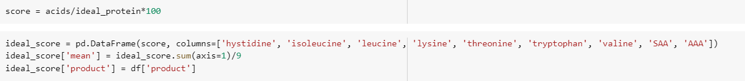



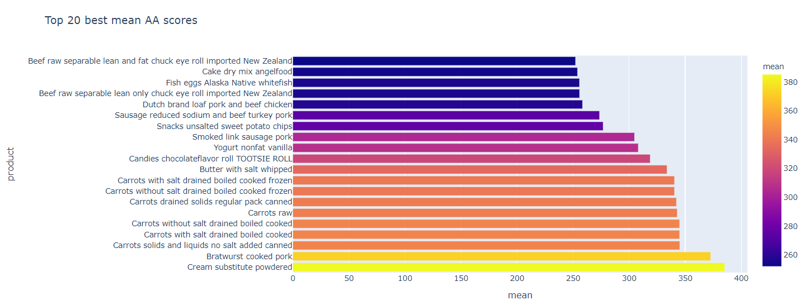Рисунок 14.Топ-20 продуктов с наилучшим средним аминокислотным скором

Интересно, у моркови очень полноценный аминокислотный состав с точки зрения АК-скоринга. А сколько надо ее съесть, чтобы получить дневную норму белка? Рекомендуемая дневная норма белка 75 г, в 100 г моркови вареной его содержится 0,76 грамм - надо съесть 9.87 кг моркови в день :) Сомнительно, что это реально.

В идеальном случае хотелось бы, чтобы продукт был обогащен разными полезными для здоровья веществами одновременно. Одни из самых полезных макронутриентов – это белки, клетчатка и полиненасыщенные жирные кислоты. Верно ли то, что продукты с высоким содержанием белка, также обогащены полиненасыщенными жирными кислотами и клетчаткой? Для этого разобьем датасет на две части по содержанию белка (низкое или высокое, как «отсечку» используем медианное значение содержания белка) и проверим, есть ли разница в среднем содержании клетчатки и полиненасыщенных ЖК для двух частей датасета:

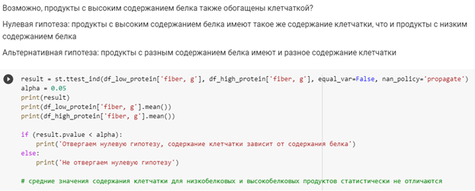

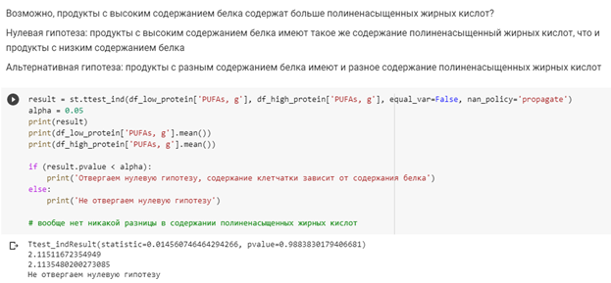

Увы. Употребление богатых белком продуктов совершенно не значит, что при этом свой рацион мы можем обогатить также клетчаткой и полиненасыщенными ЖК.

В законе о маркировке пищевой продукции указано, в каком случае она может считаться источником белка или клетчатки, или продуктом с высоким содержанием этих компонентов.

К примеру, продукция имеет право носить статус "высокое содержание белка", если не менее 20% ее энергетической ценности приходится на белок. Продукция имеет право носить статус "источник белка", если не менее 12% ее энергетической ценности приходится на белок при условии, что количество белка составляет не менее 5% от суточной потребности.

Для пересчета калорий из белка используем коэффициент 4, в качестве суточной потребности берем норматив белка 75 г.

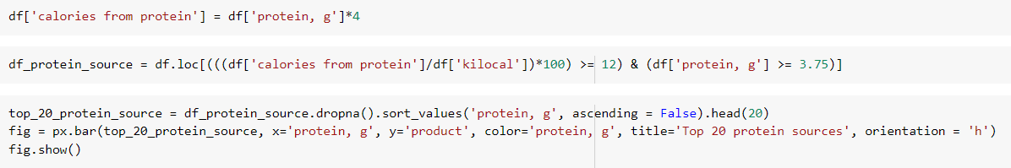

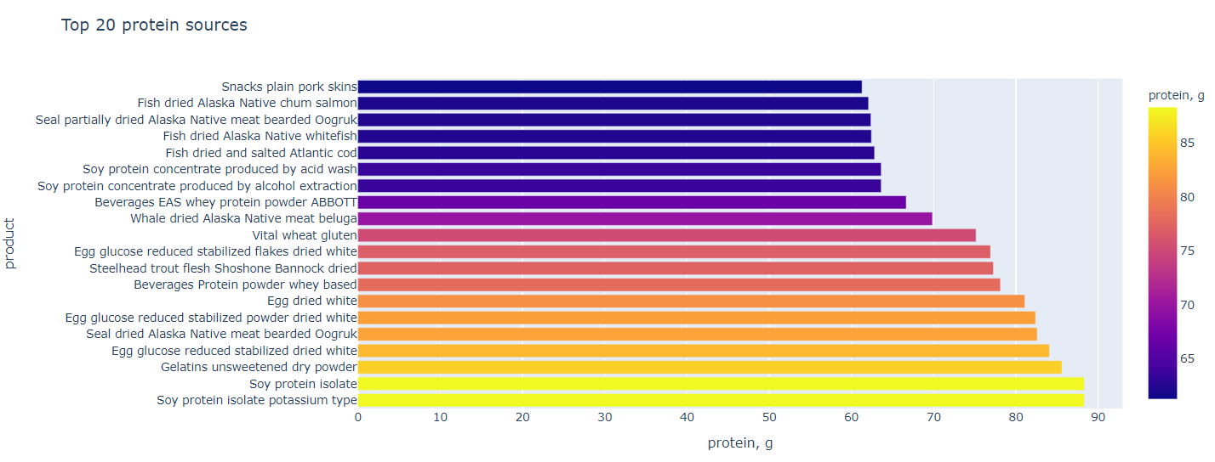

Рисунок 15.Топ-20 источников белка согласно ТР ТС 022/2011

Наилучшие источники белка из датасета (рис 15) – сухие продукты переработки сои, яйца и молочной сыворотки (выделенные и очищенные от других компонентов белки), сушеное мясо и сушеная рыба, пшеничный глютен.

Для клетчатки - продукция имеет право носить статус "высокое содержание клетчатки", если ее не менее 6г/100г и "источник клетчатки", если ее не менее 3 г/100 г. Рассмотрим продукты с содержанием клетчатки более 6г/100г:

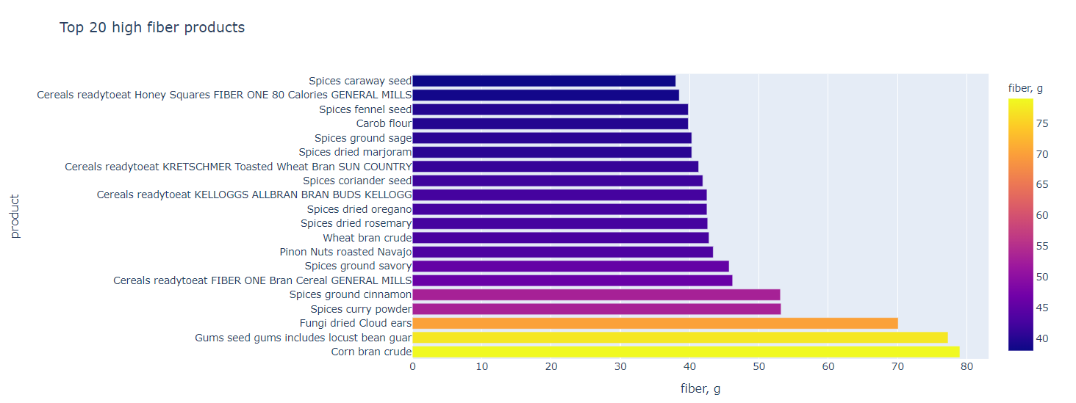

Рисунок 16.Топ-20 продуктов с высоким содержанием клетчатки согласно ТР ТС 022/2011

Большим содержанием клетчатки (рис. 16) обладают отруби, порошок кэроба, растительные камеди и смеси специй. Причем, стоит отметить, что употребление в пищу 100 г сухих специй довольно затруднительно, в связи с чем в большей степени стоит в качестве пищевого компонента, имеющего потенциал обогащать пищевые продукты клетчаткой, стоит рассматривать отруби.

Также в отношении маркировки существуют нормативы по другим компонентам, например, холестерину - продукция имеет право носить статус продукции с низком содержанием холестерина, если в ней содержится менее 0,02г/100г холестерина при соблюдении условия о содержании в пищевой продукции не более 1,5 г насыщенных ЖК. Посмотрим, напротив, на «нездоровые» продукты, не удовлетворяющие этим условиям:



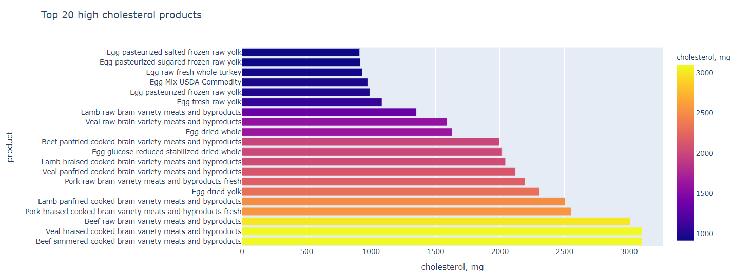

Рисунок 17.Топ-20 наиболее богатых холестерином продуктов

Наибольшее содержание холестерина (рис. 17) находится в тканях различных животных, а также в яичных продуктах – цельном яйце и желтке. В этой связи, употребление указанных продуктов стоит в рационе стоит ограничивать.

Для основных макронутриентов – белка, жира, углеводов – существуют нормы, согласно которым от всего суточного потребления белки должны составлять 13,6%, жиры – 16,1%, углеводы – 70,3%. Есть ли в датасете продукт, содержащий эти же компонентов в том же соотношении?

Идеально соответствующего продукта не нашлось, сделаем задачу чуть более простой: попробуем поискать продукт, содержащий +-10% от рекомендации для каждого компонента:

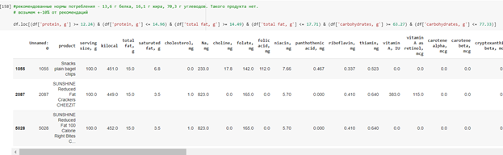

В датасете на почти 9000 позиций нашлось 3 продукта, удовлетворяющих этим требованиям – это снековая продукция, причем, судя по названиям второй и третьей позиций, специально разработанная для этих целей. Тем не менее, мы не может дать рекомендации питаться только этими снеками и крекерами, так как наш поиск основывался только на основных трех нутриентах, без учета воды, клетчатки, жирнокислотного и аминокислотного состава, а также минеральных компонентов.

Не стоит забывать, что существует дневная норма калорий, в которую нужно уложиться для обеспечения не переедания. Посмотрим, каких продуктов нужно съесть меньше всего или больше всего по весу, чтобы калорийность соответствовала 2500 ккал/г, ограничив нижнюю планку калорийности порции 100г в 100 ккал:

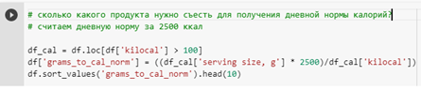

Меньше всего нужно съесть растительного масла (рыбного), а также овечьего или говяжьего жира, а также сала – всего 277-278 грамм этих продуктов обеспечат дневную норму калорий. Среди продуктов с калорийностью около 100ккак/100 г, которых придется съесть по 2,475 кг, фигурируют мясо ягненка, индейки, чечевица, лазанья с мясным соусом, пуддинги – более разнообразный набор.

Микроэлементы играют также немаловажную роль в питании, при этом среди важным макро- и микронутриентов минеральной природы выделяют кальций, медь, железо, цинк, селен, магний, марганец, фосфор, в то время как высокое содержание натрия, напротив, нежелательно. В этой связи, определим продукты, обеспечивающие наибольшее поступление суммы перечисленных минеральных компонентов. При первичном анализе данных видно, что много микроэлементов содержат пекарские порошки, однако, их сложно отнести к пищевым продуктам, скорее, к технологическим вспомогательным средствам, поэтому их из выборки исключаем (рис. 18).

Хорошими источниками макро- и микроэлементов могут выступать сушеная зелень и смеси специй, специальных образом обогащенные напитки, жмых семян подсолнечника.

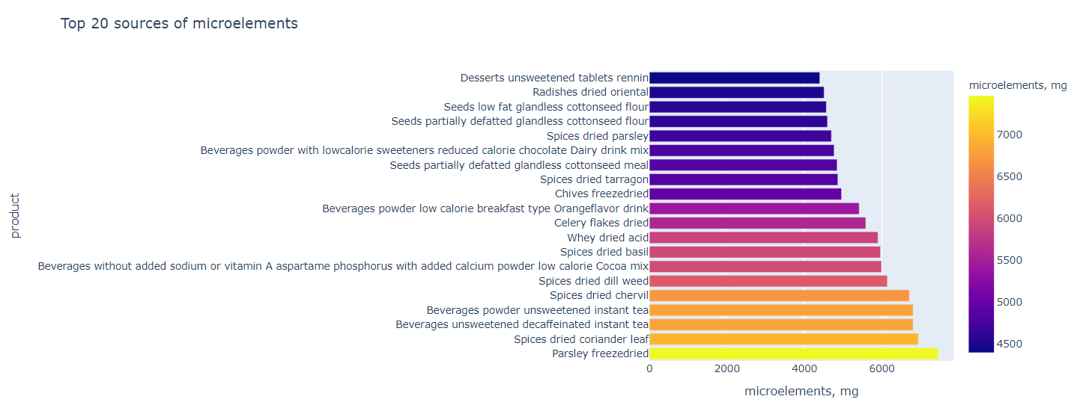

Рисунок 18.Топ-20 продуктов, наиболее богатых микроэлементами

При этом, для калия, кальция и железа, которые считаются наиболее важными, установлены нормы. Посмотрим, может ли один продукт обеспечивать получение дневной нормы всех этих микроэлементов одновременно:

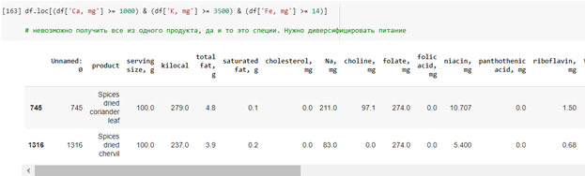

Отметим, что необходимое содержание калия, кальция и железа находится только в двух продуктах – высушенных кориандре и кервеле. Эти травы являются специями и вряд ли можно представить сценарий питания, когда человек ежедневно потребляет по 100 г высушенных специй. В этой связи, для получения всего набора микроэлементов, важно диверсифицировать питание.

Витамин В12, недостаток которого вызывает различные неврологические состояния и заболевания, не синтезируются в организме человека и должен поступать с пищей. Какие продукты наиболее богаты им?

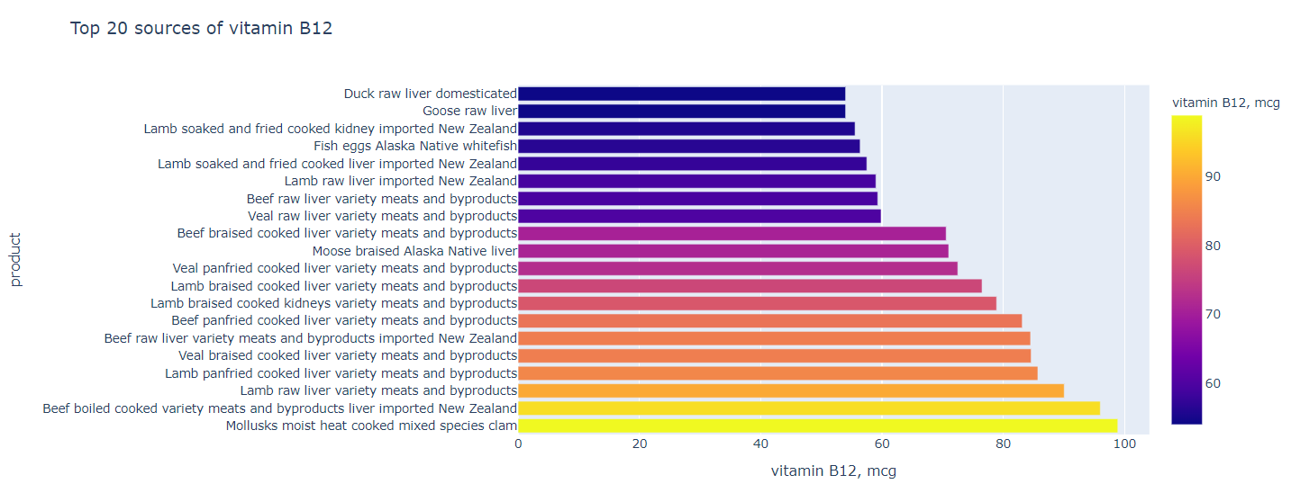

Рисунок 19.Топ-20 продуктов с наибольшим содержанием витамина В12

Все это мясные субпродукты (печень, почки) или морские обитатели (рис. 19). Так как употребление этих продуктов запрещено при веганском типе питания, люди, его придерживающиеся, должны обогащать свой рацион этим витамином специально – так как лишены возможности получать его из диеты.

Что касается мясных продуктов, то существует ни разница в питательной ценности между различными частями животного, прошедшими различную обработку? Для целей мясопереработки туши и полутуши, получаемые на предприятия мясопереработки, проходят этап обвалки и жиловки – это удаление частей жира, жил, разделение на куски. В датасете есть информация по составу говядины, жилованной до остатка жира 18% (например, ребрышки на кости) и жилованной до полного отделения индивидуальных жировых тканей (например, бескостный стейк рибай).

Сравним содержание усредненное содержание жира, белка и углеводов в таких продуктах (рис. 20):

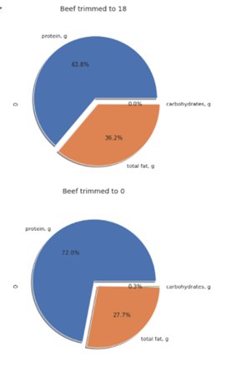

Рисунок 20. Содержание белка, жира и углеводов в говядине разной обвалки

Действительно, бескостные куски наиболее хорошо отделенного от жировой ткани мяса демонстрируют большее количество белка и меньшее – жира, и, таким образом, могу считаться более диетическими.

На состав нутриентов влияет и часть туши, из которого кусок был получен, и его предварительная обработка, и метод приготовления. На примере приготовленной ягнятины:



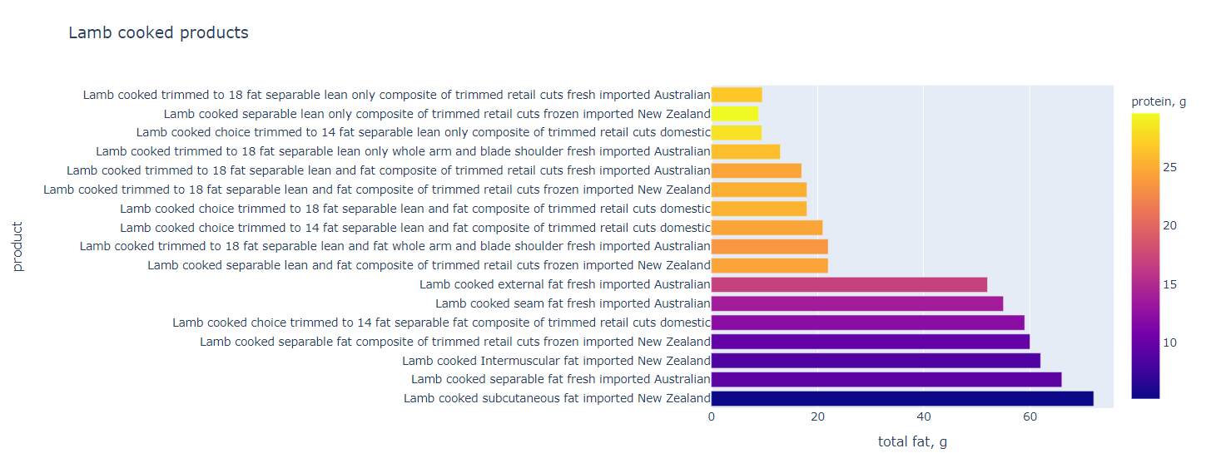

Рисунок 21. Содержание белка, жира и углеводов в приготовленных продуктах из ягнятины

Закономерно, наибольшей калорийность, наибольшим содержанием жира и наименьшим – белка, обладают приготовленные жиры. При этом есть разница между сопоставимыми продуктами, завезенными из Австралии, Новой Зеландии и локальными (рис. 21).

Конкретная рецептура, используемая поварами конкретной точки общественного питания, также имеет значение. Для примера, на рис. 22 приведены значения калорийности, белка и жира в куриных продуктах из KFC:

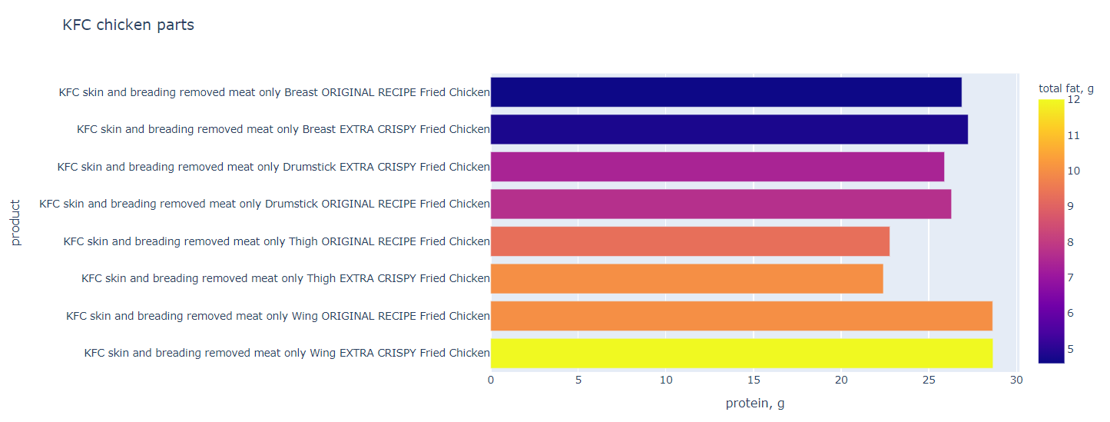

Рисунок 22. Содержание белка, жира и углеводов в куриных продуктах из KFC

Наибольшей калорийностью обладают крылышки, наименьшей – грудки. При этом, в случае крылышек, бедрышек и грудок «экстра хрустящие» варианты рецептуры являются более калорийными, содержат больше жира. Вероятно, для достижения хрусткости продукты обжариваются дольше или в бОльшем количестве масла. Однако, для голеней эта закономерность не соблюдается. Следует также отметить, что бедра содержат меньше всего белка по сравнению с остальными вариантами частей тушки.

# IV. Ограничения решения

## 2.1. Ограничения теоретической рамки

Теоретическая рамка данного исследования базируется на ранее проведенных исследованиях по требованиям организма человека по поступлению определенных питательных веществ в определенных количествах. Данные теоретические сведения призваны ответить на вопрос, какие продукты и в каких количествах должны присутствовать в рационе человека для обеспечения принципов рационального питания.

Следует отметить, что ранее проведенные исследования и выработанные на их основе нормы относятся, в большинстве своем, к влиянию диеты на жизнеобеспечение некоторого «усредненного» человека (в плане возраста, массы тела, образа жизни, наличия аллергических реакций), в связи с чем принятые нормы подлежат обязательному периодическому пересмотру (изменение образа жизни, глобальные катаклизмы типа пандемии), а также расширению на различных групп лиц. В некоторых документах и для некоторых стран существуют разграничения для детского возраста, по половому признаку, но, как правило, не для всех групп веществ и для ограниченной территории.

Также выдвигаемые концепции сбалансированного питания чаще всего не учитывают интерференцию показателей друг с другом – так, например, показано, что употребление клетчатки и витаминов группы В совместно приводит к недостаточному усвоению витаминов (они сорбируются на клетчатке). То есть, разработанные нормы и рекомендации по питанию относятся к stand alone веществам без учета прочих взаимодействий.

Неизвестно также, все ли вещества, действительно важные для функционирования человеческого организма, мы учитываем. Возможно, существует какой-то микроэлемент, который сейчас не привлекает внимание, а после проведения соответствующих исследований окажется крайне важным.

## 2.2. Ограничения данных

- датасет был собран на территории США и включает продукты, которые известны/могут быть найдены на территории этой страны, то есть не включаются многие продукты/блюда других локальных мест и кухонь;

- не известен метод сбора данных: это данные в этикеток продуктов? Данные, измеренные в лаборатории методом прямого химического анализа? В обоих случаях, для одного и того же вещества могли использоваться разные методы анализа, некоторые производители более ответственно подходят к заполнению этикеток, некоторые нет. В этой связи, не до конца понятно, всем ли данным можно доверять в одинаковой степень достоверности;

- могут возникать ошибки наблюдения, связанные с существованием в сознании людей образа хорошей/плохой пищи и что она должна/не должна содержать;

- в данных нет деления на категории, в связи с чем, они могут быть представлены неравномерно (например, много фруктов и почти нет данных по овощам);

- в датасете нет данных по всем веществам, например, нет значений по содержанию йода, который также является важным микроэлементом;

- не приведены коэффициенты усвояемости отдельных компонентов: например, микроэлементы в форме халатов хорошо усваиваются, а в форме минеральных солей – нет;

- растительные продукты из разных частей света могут иметь разное содержание питательных веществ, микронутриентов в зависимости от климатических условий выращивания (открытый грунт, закрытый), от применяемых удобрений, от погоды в сезон выращивания.

## 2.3. Ограничения модели

- для выбора продуктов, удовлетворяющих определенным условиям (самые белковые, с высоким содержанием клетчатки, с высоким содержанием микронутриентов, …) использованы нормативной документации, которые в законодательствах разных стран могут быть различны;

- за норму белка при расчете приняты 75 г/день и 2500 ккал, что не охватывает весь половозрастной состав населения;

- в расчете аминокислотного скора и «идеального белка» приняты рекомендации ФАО/ВОЗ 2007 года для взрослых, в то время как есть усовершенствованные и рекомендуемые на сегодняшний день схемы расчета (PDCAAS, DIAAS), учитывающие также переваримость аминокислот;

- для улучшения качества модели линейной регрессии возможно также провести анализ остатков модели (возможно, присутствует непостоянство дисперсии или какие-то из анализируемых переменных не являются полностью независимыми);

- для улучшения качества предсказания можно также использовать, например, метод градиентного спуска с минимизацией разницы фактического и прогнозируемого значения.

## 2.4. Связь трех типов ограничений

Так как существуют определенные представления, какие нутриенты нужны человеку в питании, именно их содержание измеряется в пищевых продуктах, при этом не всегда есть четкие рекомендации по аналитической методике измерения данных показателей и/или конкретные лаборатории не могут ее реализовать, или они могут быть различны в разных странах. В этой связи, полученные данные не всегда отражают реальное количество «активной формы» вещества в продукте и, соответственно, в исходные данные модели также может подана не полностью достоверная цифра.

Аналогично, при оценке результатов работы модели следует понимать, что сравнение с разработанными нормативами может происходить только в рамках текущих знаний человека о необходимых нутриентах, причем для разных людей и разных ситуаций могут быть более адекватны результаты, полученные на определенных данных (например, для питания людей на территории РФ брать данные по продуктам, которые у нас выращивают/стабильно завозят), учитывающие взаимодействие нутриентов между собой, и учитывающие половозрастной статус группы, для которой проводится исследование.

# V. Проблемы

1. Некоторые неудобства вызвала схема представления данных в датасете, так как в исходном его варианте данные представлены не в числовом формате, а в формате цифры с указанием размерности, причем размерность отличается для разных величин, что вызвало необходимость осуществить предварительную подготовку данных к анализу;
2. Для более углубленного анализа в датасете не хватает некоторых данных (например, приведены не все важные микроэлементы), наличие которых позволило бы найти другие интересные закономерности
3. Отсутствует деление на категории: например, животные и растительные продукты, или более узкое деление (напитки, злаковые, фрукты, овощи, …)

# VI. Планы по улучшению решения

1. Можно разбить датасет на категории (см. пункт 3 «Проблема») самостоятельно с помощью ручной разметки или с помощью методов анализа текстов. Такое разбиение позволит выявить, какие общие параметры характерны для определенных групп продуктов в сравнении с другими
2. Было бы интересно с помощью машинного обучения создать алгоритм выбора «оптимального меню»: то есть, алгоритм будет подбирать, что для набора заданного количества калорий и получения оптимального количества всех питательных веществ человек должен съесть 50 грамм продукта А, 200 г продукта Б, 150 грамм продукта С и 20 грамм продукта Д. В продвинутом варианте – учитывать вкусовые предпочтения, этические ограничения (веган, религиозные), аллергические реакции конкретного пользователя.

# VII. Выводы

# Построена модель линейной регрессии для предсказания калорийности продукта исходя из содержания в нем белка, жиров, углеводов, клетчатки и спиртов. Модель хорошо согласуется с экспериментальными данными, однако, в традиционном подходе к расчету калорийности также учитывается наличие сахароспиртов, органических кислот, данные по которым не предоставлены, а их наличие, предположительно, могло бы улучшить точность модели.

1. Проведена кластеризация жиров по жирнокислотному составу. Согласно результатам исследования, продукты можно поделить на 4 типа: с малым содержанием жиров (ЖК) в целом, со средним из содержанием, с преобладанием фракции насыщенных жирных кислот и с преобладанием фракции ненасыщенных ЖК. Согласно большинству исследований, наиболее предпочтительными для питания человека являются ненасыщенные жирные кислоты, таким образом, последняя группа может быть рекомендована для следования принципам здорового питания.
2. Проведен анализ аминокислотного состава продуктов, из которого следует, что наиболее полноценными продуктами с точки зрения концепции «идеального белка» являются говядина, свинина, козлятина, баранина и грушевые сиропы, а с точки зрения аминокислотного скора – морковь и продукты на основе говядины и свинины. Однако, стоит учитывать, что не все приведенные продукты содержат количество белка, отвечающее пищевым потребностям человека.
3. Среди наиболее белковых продуктов следует выделить изолированные белка сои, яйца, молочной сыворотки, сушеное мясо, наиболее богатых клетчаткой – отруби и порошок кэроба. Больше всего холестерина содержится в цельных яйцах и желтке, жировых тканях животных, витамина В12 – мясные субпродукты, микроэлементов – смеси специй и специально обогащенные продукты. В этой связи стоит разнообразить рацион, так как разные продукты являются для организма «поставщиками» различных питательных веществ.
4. Метод разделки, кулинарной обработки и конкретной рецептуры приготовления значительным образом влияет на пищевую ценность продуктов животного происхождения. Закономерно, постное мясо имеет большее содержание белка и меньшее - жира, то есть менее калорийно и в определенных случаях может считаться более здоровым
5. Стоит обратить внимание, что «лидерами» разных перечисленных категорий являются разные продукты, часто не повторяющиеся и не пересекающиеся. При этом возможны случаи, когда «здоровый» с одной точки зрения продукт (в мясе много белка и витамина В12) является «нездоровым» с другой точки зрения (много холестерина). Эти факты говорят в пользу отказа от монодиет, так как один продукт не может обеспечить все потребности организма и наиболее рациональным подходом к питанию является сбалансированная диета на базе набора продуктов, учитывающая увеличенное потребление продуктов, обеспечивающих организм необходимыми нутрицевтиками и ограничение потребления продуктов, содержащих вещества с негативным эффектом на здоровье человека.

1. *Caire-Juvera G., Vázquez-Ortiz F.A., Grijalva-Haro M.I.* Amino acid composition, score and in vitro protein digestibility of foods commonly consumed in Norhwest Mexico // Nutr Hosp. 2013. Vol. 28. № 2. P. 365-371.
2. *Bordoni A., Capozzi F.* Foodomics for healthy nutrition // Curr Opin Clin Nutr Metab Care. 2014. Vol. 17. № 5. P. 418-424
3. *Simpson S.J., Le Couteur D.G, Raubenheimer D. et al.* Dietary protein, aging and nutritional geometry // / Ageing Research Reviews. 2017. Vol. 39. P. 78–86
4. *Report of an FAO Expert Consultation.* Dietary protein quality evaluation in human nutrition. Food and agriculture organization of the United Nations. Rome, 2013.
5. *Ghebremeskel K., Crawford M.A.* Nutrition and health in relation to food production and processing // Nutrition and Health. 1994. Vol. 9. P. 237-253.
6. *Szajewskaa H., Szajewski T.* Saturated Fat Controversy: Importance of Systematic Reviews and Meta-analyses // Critical Reviews in Food Science and Nutrition. 2016. Vol. 56. №12. P. 1947-1951.
7. *Harcombe Z.* US dietary guidelines: is saturated fat a nutrient of concern? // Br J Sports Med. 2019. Vol. 53. P. 1393-1396.
8. *Mozaffarian D. et al.* Changes in Diet and Lifestyle and LongTerm Weight Gain in Women and Men // N Engl J Med. 2011. Vol. 364. P. 2392-2404.
9. Diet, lifestyle and long-term weight gain // Nursing Times [Электронный ресурс]. Режим доступа:<https://www.nursingtimes.net/clinical-archive/nutrition/diet-lifestyle-and-long-term-weight-gain-30-06-2011/> (дата обращения 23.10.2021)
10. *Elmadfa I., Meyer A.L.* The Role of the Status of Selected Micronutrients in Shaping the Immune Function // Endocrine, Metabolic & Immune Disorders - Drug Targets. 2019. Vol. 19. P. 1100-1115
11. *Leitzmann C.* Vegetarian Diets: What Are the Advantages? // Diet Diversification and Health Promotion. Forum Nutr. Basel, Karger. 2005. Vol. 57. P. 147–156
12. Healthy Eating Plate // Harvard T.H. Chan. School of Public Health [Электронный ресурс]. Режим доступа:<https://www.hsph.harvard.edu/nutritionsource/healthy-eating-plate/> (дата обращения 23.10.2021)
13. Healthy Diet // World Health Organization [Электронный ресурс]. Режим доступа:<https://www.who.int/news-room/fact-sheets/detail/healthy-diet> (дата обращения 23.10.2021)
14. Nutrient Recommendations: Dietary Reference Intakes (DRI) // National Institutes of Health [Электронный ресурс]. Режим доступа: https://ods.od.nih.gov/HealthInformation/Dietary_Reference_Intakes.aspx (дата обращения 23.10.2021)
15. Методические рекомендации МР 2.3.1.0253-21. Нормы физиологических потребностей в энергии и пищевых веществах для различных групп населения Российской Федерации. – Москва, 2021. – 72 с.
16. Технический регламент таможенного союза 022/2011. Пищевая продукция в части ее маркировки // Комиссия Таможенного союза. 09.12.2011. № 881